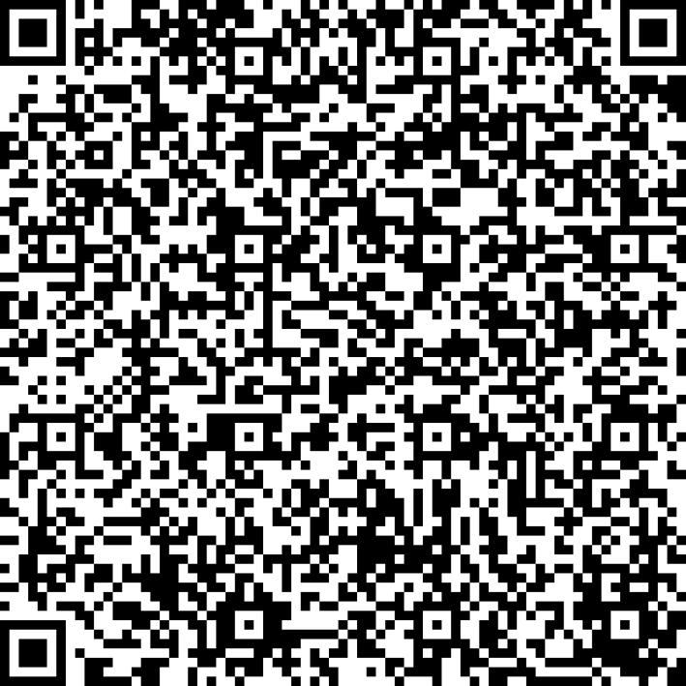
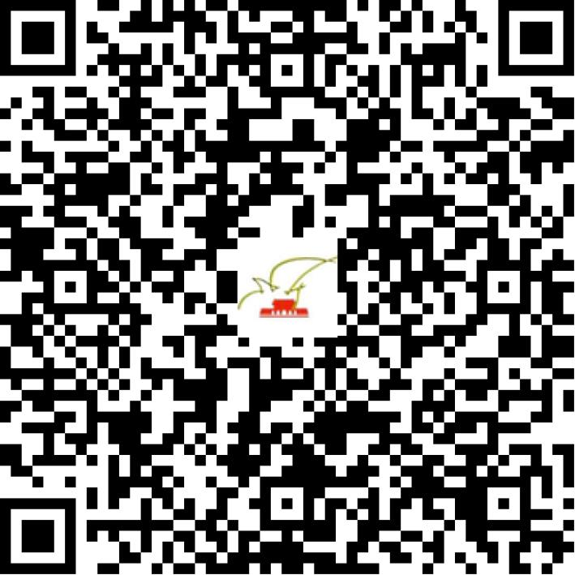

京网文〔2021〕1971-515号

2021 | 年 | 05 | 月 | 11 | 日
名 称 | 中广创思网络科技有限公司
住 所 | 北京市朝阳区利泽东街5号院1号楼3层A310
法定代表人 | 张程远
主要负责人
类 型 | 其他有限责任公司
首次发证日期 | 2018年07月03日
有效期 | 2024年07月02日
网站域名 | cbct.cn
经营范围 | 利用信息网络经营音乐娱乐产品，表演
发证机关
编号
许可证有效期届满前30日内办理延续，有效期届满未延续的将依法予以注销。

